Report 9/14

林涛

目前的实现大致如上图所示。

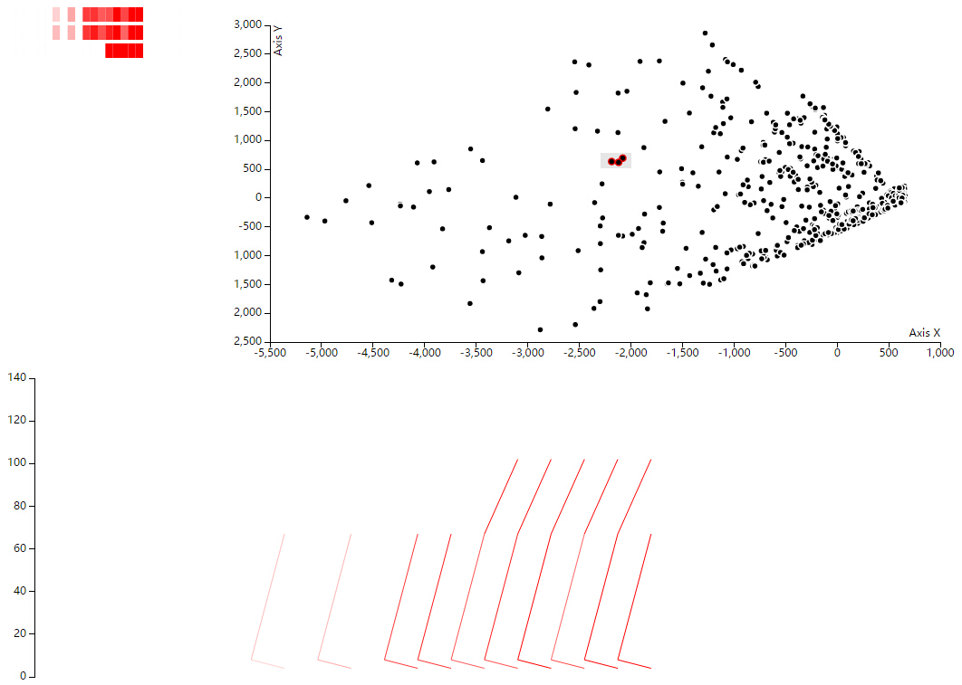

# 左上角的视图bandView

每一条带表示一个edge随时间的变化，颜色深浅表示影响程度的大小。

目前影响程度用的是具体的连续的数值，之后可以改成离散的weak tie/strong tie（是不是要加一个用于辅助设定threshold的工具？）

# 右上角的视图projectView

将每个edge的影响力随时间变化的向量用PCA降到二维后的情况。

交互：可以用brush选择区域，另外两个视图就显示选中的这些edge的情况。

# 下方的视图bipartiteView

用类似Parallel Edge Splatting for Scalable Dynamic Graph Visualization文中的方法。

Y轴是将所有的node排列起来。目前没有对排列做优化，这里可以改进（优化的目标是减少线重叠吗？）

X方向每一段都是一个时间段。显示选中的edge在这个时间段是否存在，如果存在影响程度如何。颜色映射与左上角视图相同。

因为筛选出来的edge不多，似乎不用像那篇文章一样用颜色表示所画线的重叠程度？

# 更多的截图

## 选择全部

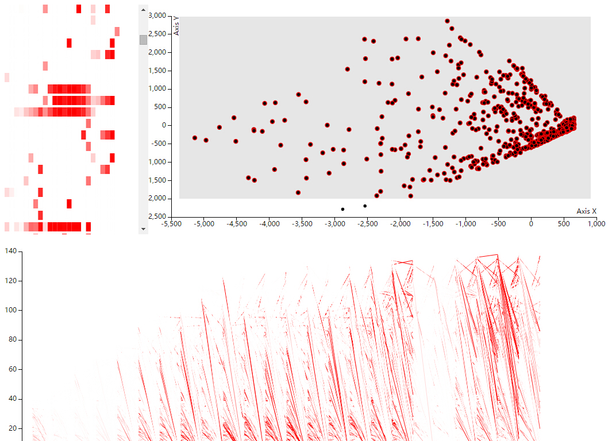

大致能看到edge数量变化的趋势，但没有更深入的信息。

## 选择一块有特色的区域1

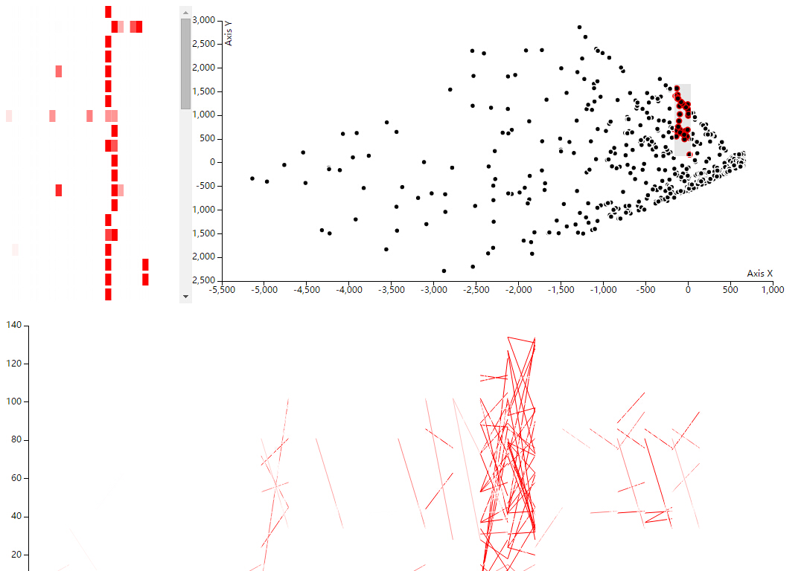

可以看到这些edge在中间的某2个时刻影响很大，其他时候根本不存在或影响很小。

这个可以更深入地看一下，有可能作为一个case。

## 选择一块有特色的区域2

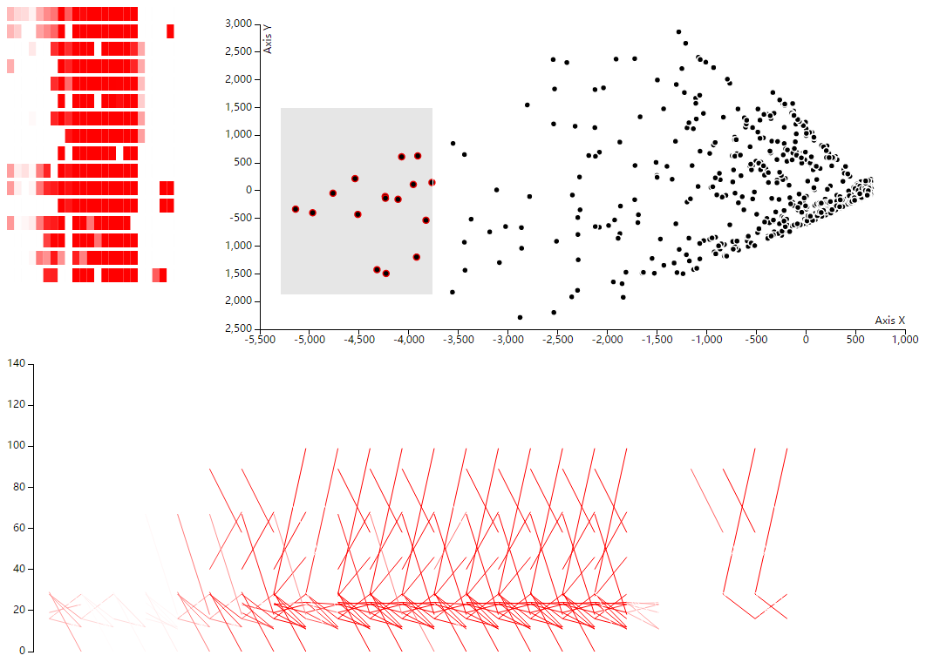

这一块在前面的影响都很大，但突然有段时间都没了。可以进一步研究。

# 其他

是不是放个力引导图，感觉这样看edge时会直观一些。可以把每个edge出现的次数作为edge的权重，就做一个固定的layout。当在projectView选中一些edge时，就在这个视图里画出这些edge。不考虑随时间的变化。

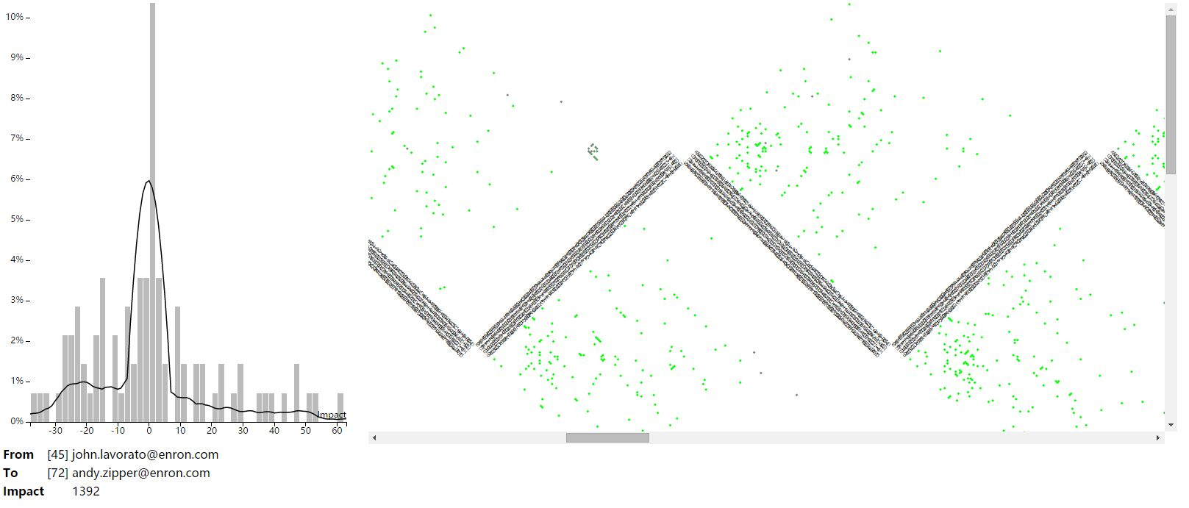

之前做的这个有没有可能结合进来？